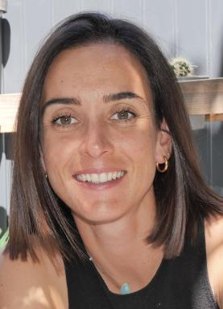 Lucie Falcone Professeure agrégée d'EPS, lycée du Nord, Mtsangadoua, MAYOTTEChercheuse associée, EHIC UR- 13334, université de Limoges

Présentation

Passionnée de sport depuis l'enfance, j'ai décidé de faire vivre cet intérêt en l'enseignant au quotidien. Dans le même temps, j’ai entrepris des travaux de recherche en histoire du sport afin de mieux cerner ce phénomène. Jeune femme dynamique et curieuse, j'aime me diversifier et partager ces découvertes au travers d'expériences humaines fortes.
**Formation et qualifications: **Diplômes universitaires
- 2014 : Licence « Éducation et motricité » ; UFR STAPS ; Université de Font Romeu ; Mention Bien (Majore).
- 2016 : Master « MEEF EPS », Université Paul Sabatier (Toulouse); Mention : Très bien
- 2017 : Doctorat de l'Université de LimogesDiscipline : Histoire contemporaine - Titre : « Ces mythiques sœurs Goitschel : itinéraire mémoriel de deux championnes »
- Directeur : Thomas Bauer
- Jury : M. Paul Dietschy (président et rapporteur), M. Olivier Chovaux (rapporteur), Mme Oumaya Hidri Neys, Mme Karen Bretin-Maffiuletti.
Autres diplômes ou compétences**Qualifications CNU **:
- Maitre de conférences, 74ème section, février 2024
- Maitre de conférences, 22ème section, février 2024
Concours :
- CAPEPS externe, 2015, rang 2.
- AGREGATION externe EPS : 2016, rang 22.
Certificats :
- Certification complémentaire Art Danse, 2017, académie de Paris
- CAFFA (Certificat Aptitude aux Fonctions de Formateur Académique), 2023, académie de Mayotte.

Publications

Chapitre d'ouvrage (1)

« La fabrique journalistique des sœurs Goitschel : L’Équipe entre 1962 et 1968 »
Lucie Falcone,Thomas Bauer
Héritages olympiques et patrimoine des événements sportifs. Promesses, mémoire et enjeux. Sous la direction de Jean-François Loudcher et André Suchet, pp.129-144, 2023
Chapitre d'ouvrage
hal-04534390v1

Article dans une revue (2)

« Marielle Goitschel : une nouvelle créature audiovisuelle ? »
Lucie Falcone,Thomas Bauer
Genre en séries : cinéma, télévision, médias, 2023, 14, ⟨10.4000/ges.3521⟩
Article dans une revue
hal-04532761v1
Caricature sportive et imaginaire collectif : L’exemple des sœurs Goitschel dans les années 1968
Lucie Falcone,Thomas Bauer
Sciences sociales et sport, 2021, 18
Article dans une revue
hal-04532733v1

